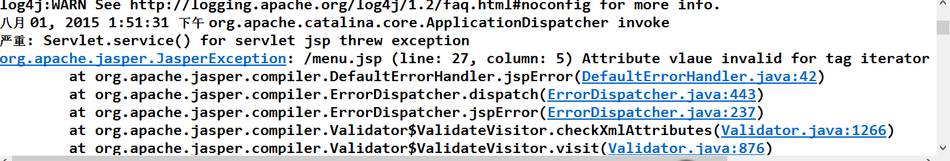
Jasper 一般是单词拼写错误呀

